PHT3
Code hoàn thiện
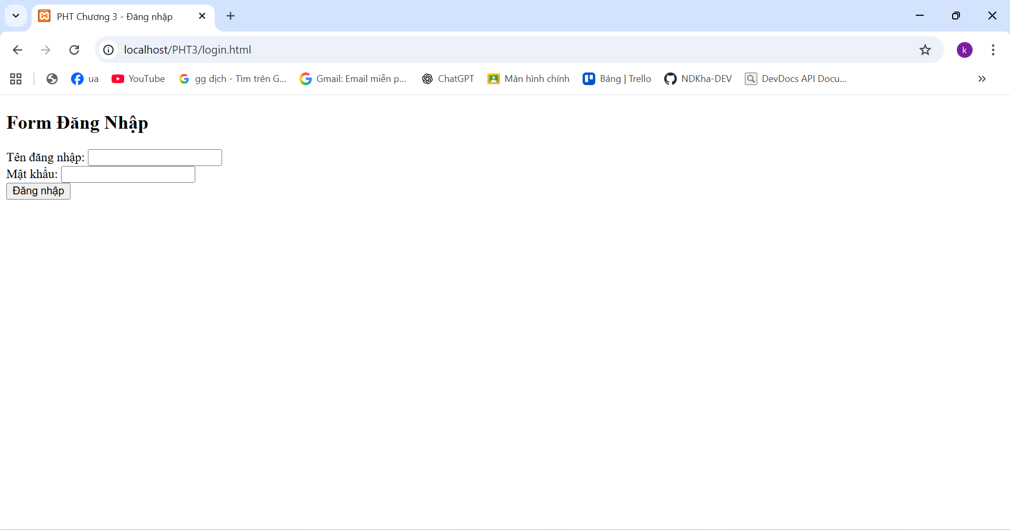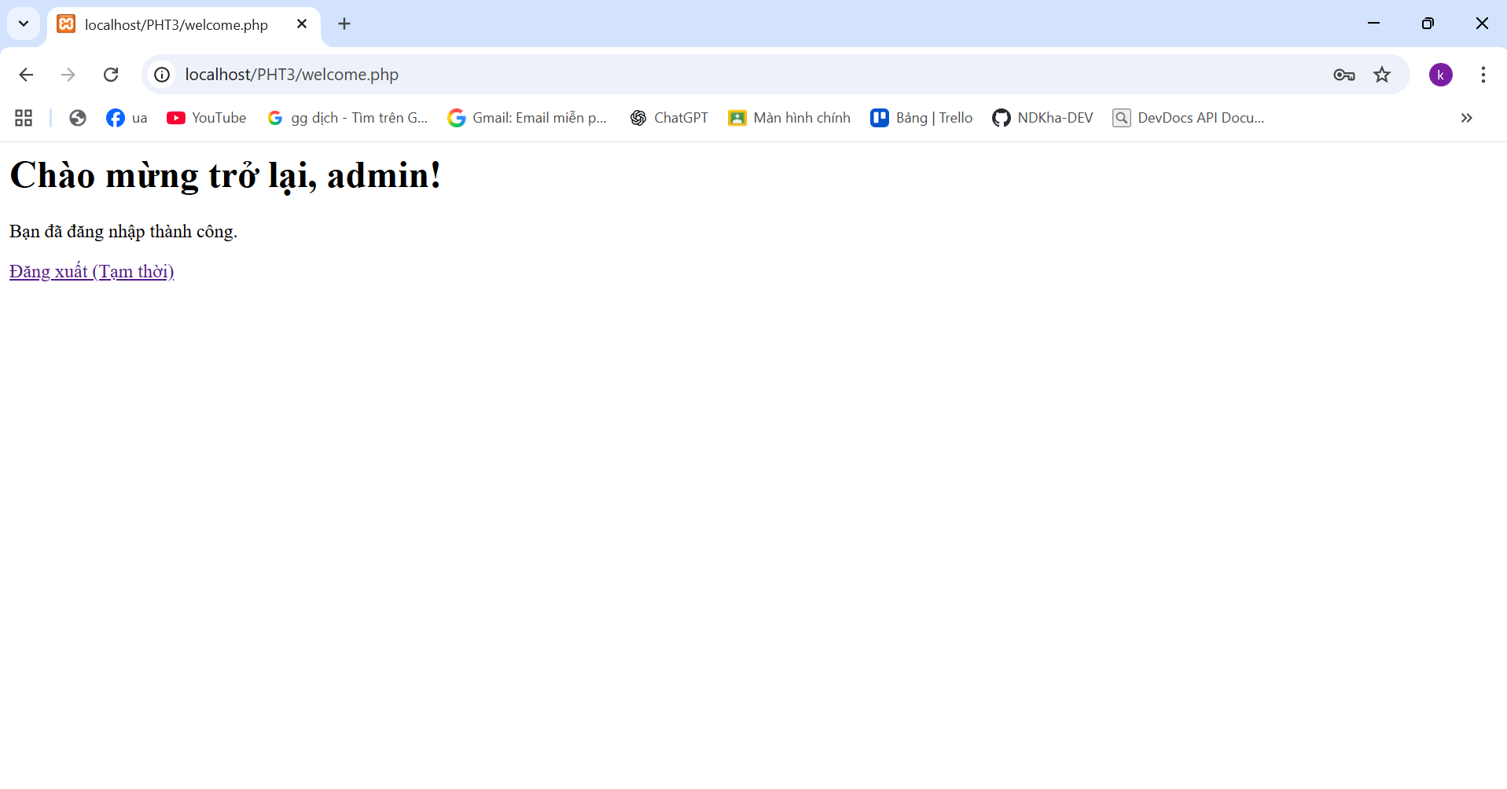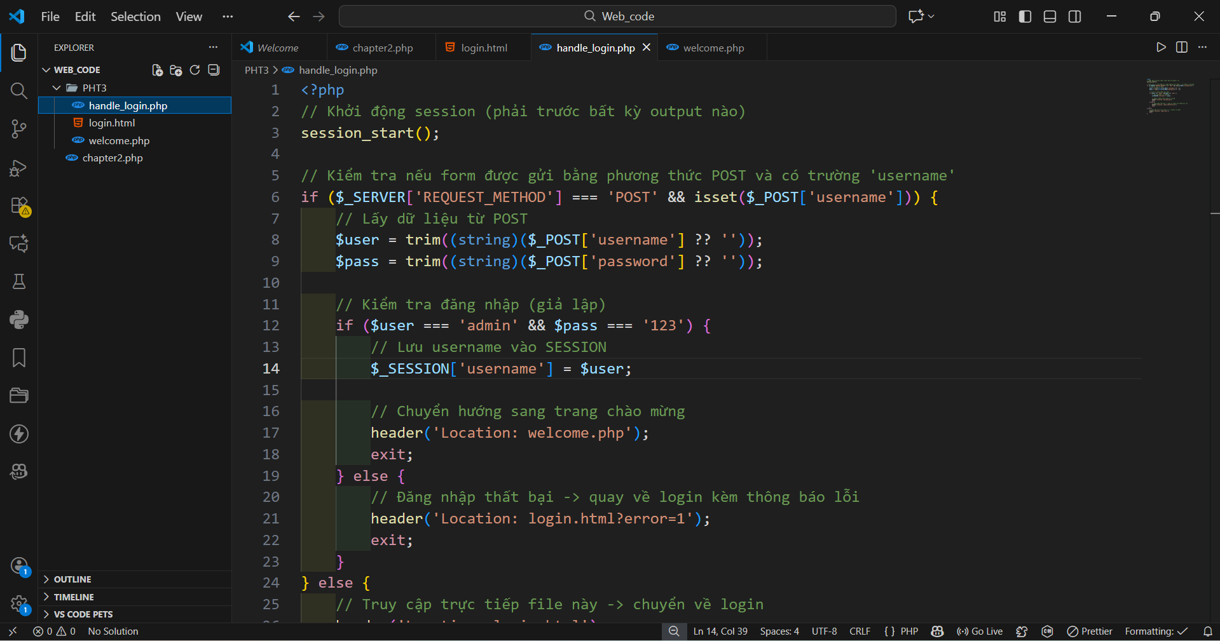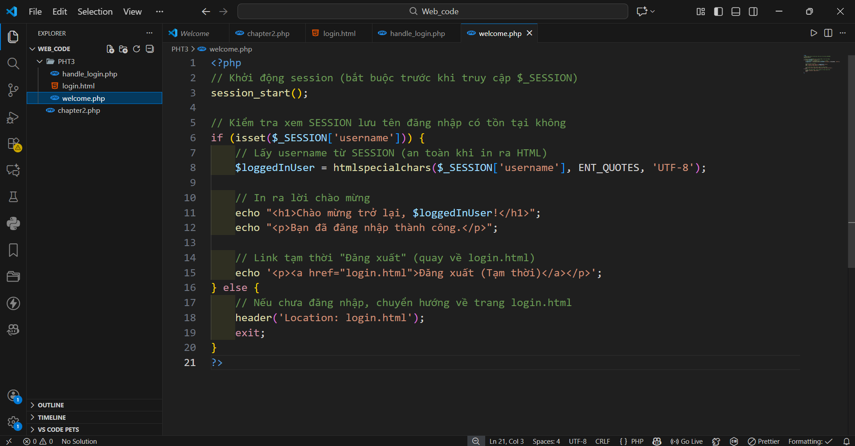

Câu hỏi phản biện:
Khi đã đăng nhập thành công, làm thế nào để ngăn chặn người dùng đăng nhập bằng tài khoản "admin" đó thực hiện các hành động độc hại (như chèn mã HTML) vào trang welcom.php thông qua form (chẳng hạn như form cập nhật thông tin)?

